在新年来临之际，12月28日上午，金沙社区暖心服务队同共驻共建单位旗总工会、乃曼宾馆、旗实验小学等一行人一同去慰问了金沙社区困难家庭、残疾人家庭、低保户等特殊群体，给他们送去了米、面、油等慰问品，也送上了新年的祝福。

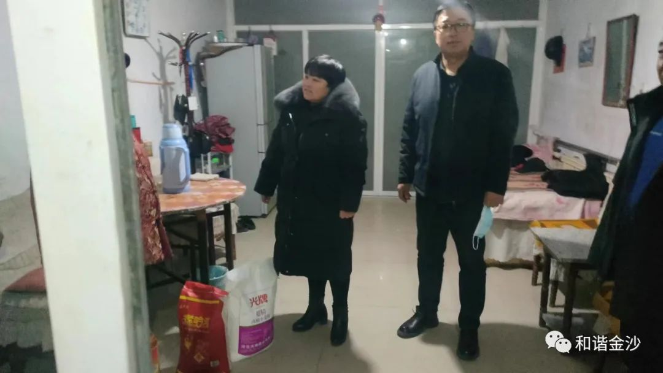

   慰问中，居民群众激动地表达着自己的感谢之情:“送过来的东西很实惠，大米、油、面、牛奶，都是我们需要的东西，感谢党送来的温暖，谢谢领导们的关心。”

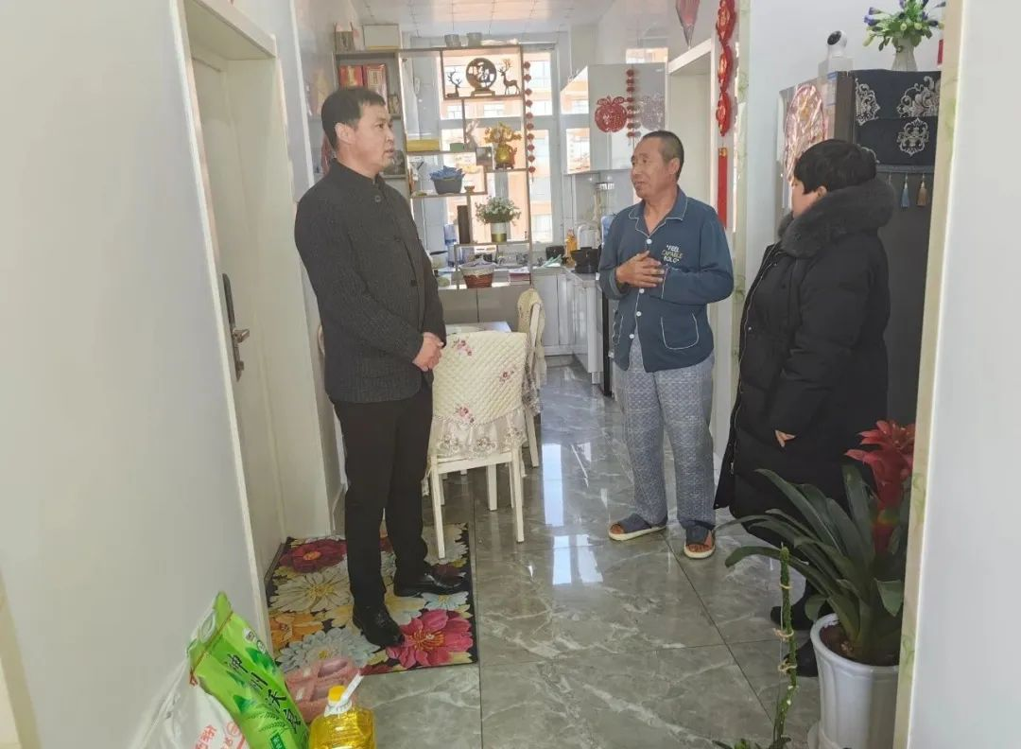

  领导们详细询问着他们的身体和生活情况，了解居民们生活中的困难和诉求，鼓励他们树立信心、克服困难，逐步改善生活条件。

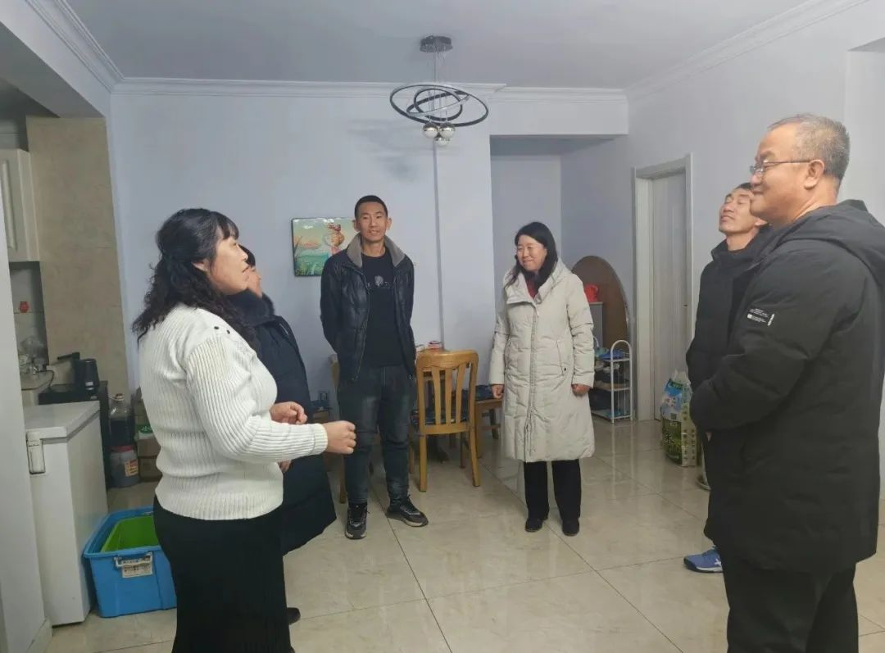

        此次慰问活动，不仅使困难群体家庭感受到浓厚的节日氛围，进一步增强了居民与社区之间的凝聚力，也向社会传递了正能量。